Warszawa dn. **20.09.2024 r.**

Adres strony internetowej prowadzonego postępowania (link prowadzący bezpośrednio  
do widoku postępowania na Platformie e-Zamówienia):

[**https://ezamowienia.gov.pl/mp-client/search/list/ocds-148610-28a0be73-5424-4f48-a374-04ebccc5c09e**](https://ezamowienia.gov.pl/mp-client/search/list/ocds-148610-28a0be73-5424-4f48-a374-04ebccc5c09e)

Identyfikator (ID) postępowania na Platformie e-Zamówienia:

**ocds-148610-28a0be73-5424-4f48-a374-04ebccc5c09e**

Zamawiający:

Instytut Chemii i Techniki Jądrowej, 03-195 Warszawa, ul. Dorodna 16

REGON: 001024020 NIP 5250008330

Strona internetowa: [www.ichtj.waw.pl](http://WWW.ichtj.waw.pl)

Nr telefonu: (+48) 22 504 12 20 – Sekretariat

Adres skrzynki EPUAP: /ICHTJ/SkrytkaESP

Adres e-mail: [sursek@ichtj.waw.pl](mailto:sursek@ichtj.waw.pl), (DW: [a.rutkowski@ichtj.waw.pl](mailto:a.rutkowski@ichtj.waw.pl))

Czas urzędowania: od poniedziałku do piątku, w godzinach 9:00 ÷ 15:00.

**WNIOSKI (Pytania) o wyjaśnienie treści SWZ z dnia 16.09.2024 r. i z dnia 19.09.2024 r.**

**i**

**ZMIANA (modyfikacja) treści SWZ – Nr 3**

Dotyczy: **zamówienia o wartości równej lub przekraczającej progi unijne** realizowane na podstawie art. 132 ustawy z dnia 11 września 2019 r. Prawo zamówień publicznych (t. j. Dz.U. z 2023 r. poz. 1605 z późn. zm.) – dalej „ustawa Pzp”.

Postępowanie: **„Zakup akceleratora liniowego elektronów przez Instytut Chemii i Techniki Jądrowej (IChTJ) w ramach przedsięwzięcia „RAPID – Centrum Badań i Technologii Radiacyjnych. Zwiększenie potencjału badawczego IChTJ poprzez zakup akceleratora liniowego”. Przedsięwzięcie jest objęte wsparciem ze środków Krajowego Planu Odbudowy i Zwiększania Odporności na podstawie Umowy Nr KPOD.01.18-IW.03-0012/23 z dnia 28 czerwca 2024 r.” jest prowadzone w trybie przetargu nieograniczonego (otwarta procedura konkurencyjna).**

**WYKONAWCY**

Zamawiający informuje, że w dniu 16.09.2024 r. i 19.09.2024 r. w niniejszym postępowaniu, na podstawie **art. 135 ust. 1 ustawy Pzp**, wpłynął zestaw wniosków (pytań) Wykonawcy. Treść wniosków i treść udzielonych wyjaśnień (odpowiedzi) jest umieszczona poniżej. Zgodnie **z art. 135 ust. 6 ustawy Pzp,** treści wniosków (pytań) i udzielone wyjaśnienia (odpowiedzi), zostaną udostępnione na stronie internetowej prowadzonego postępowania: [**https://ezamowienia.gov.pl/mp-client/search/list/ocds-148610-28a0be73-5424-4f48-a374-04ebccc5c09e**](https://ezamowienia.gov.pl/mp-client/search/list/ocds-148610-28a0be73-5424-4f48-a374-04ebccc5c09e)**.**

**WNIOSKI (PYTANIA) I WYJAŚNIENIA (ODPOWIEDZI)**

1. **Pytania z dnia 16.09.2024 r.:**

Regarding the documents, we still have the following two questions:  
(1) According to our payment schedule requirements, for the customers outside of China, our usual schedule is that before the electron accelerator equipment delivery from our factory, the customer completes the pre-factory acceptance and  90% of the payment, and the customer completes the remaining 10% of the contract payment after the on-site installation and acceptance;  
(2) In accordance with the tender documents, during the tender stage, the contractor shall conduct a site visit at the Tenderee's site to determine the feasibility of installing the accelerator using the existing infrastructure in the facility and, based on the site visit conducted, propose in his quotation the detailed scope of retrofit works required for the installation of the supplied equipment;  Based on this requirement, we hope that you can send us an invitation letter for a site visit, and postpone the deadline by one month to late October.  
Therefore, we still can not accept and satisfied the modification concerning possibility of prepayment (up tp 40%) and extended deadline (till 1.10.24) which have already been published.  
**Tłumaczenie nieautoryzowane**:

Jeśli chodzi o dokumenty, nadal mamy następujące dwa pytania:

(1) Zgodnie z naszymi wymaganiami dotyczącymi harmonogramu płatności, dla klientów spoza Chin, nasz zwykły harmonogram jest taki, że przed dostawą sprzętu akceleratora elektronów z naszej fabryki, klient dokonuje odbioru przedfabrykowego i 90% płatności, a pozostałe 10% płatności kontraktowej klient dokonuje po instalacji i odbiorze na miejscu;

(2) Zgodnie z dokumentami przetargowymi, na etapie przetargu, wykonawca przeprowadzi wizytę na miejscu u Oferenta, aby ustalić wykonalność instalacji akceleratora przy użyciu istniejącej infrastruktury w obiekcie i na podstawie przeprowadzonej wizyty zaproponować w swojej ofercie szczegółowy zakres prac modernizacyjnych wymaganych do instalacji dostarczonego sprzętu; W oparciu o ten wymóg mamy nadzieję, że możesz wysłać nam list z zaproszeniem na wizytę na miejscu i przesunąć termin o jeden miesiąc, do końca października.

Dlatego nadal nie możemy zaakceptować i spełnić modyfikacji dotyczącej możliwości przedpłaty (do 40%) i wydłużonego terminu (do 1.10.24), które zostały już opublikowane.

Mamy nadzieję, że będziemy mieli okazję do dalszej komunikacji i osiągnięcia porozumienia.

**Odpowiedź:**

Ad. 1)

Zamawiający, uwzględniając wniosek Wykonawcy, dokonuje zmiany treści SWZ **w projektowanych postanowieniach umowy, które stanowią Załącznik Nr 4 do SWZ (Wzór umowy) w § 4 ust. 5**:

**z:**

Zamawiający dopuszcza udzielenie zaliczek w wysokości nieprzekraczającej łącznie równowartości 40% (czterdzieści procent) wynagrodzenia umownego netto określonego w ust. 1 powyżej. Wypłata zaliczki nastąpi w terminie 30 dni od daty wpłynięcia do Zamawiającego: 1) wniosku o jej udzielenie wraz z fakturą zaliczkową 2) zabezpieczenia zwrotu udzielonej zaliczki (ZZUZ). Zaliczka zostanie rozliczona na koniec Umowy. Zaliczka będzie podlegać zwrotowi lub rozliczeniu również w sytuacjach określonych w paragrafie 7 Umowy.

ZZUZ powinno być dokonane zgodnie z zapisami paragrafu 14 we wskazanych tam formach i na wskazanych tam zasadach. ZZUZ zostanie zwrócone w terminie 14 dni od dnia podpisania protokołu zdawczo odbiorczego bez zastrzeżeń.

**na:**

**Zamawiający dopuszcza udzielenie zaliczek w wysokości nieprzekraczającej łącznie równowartości 90% (dziewięćdziesiąt procent) wynagrodzenia umownego netto określonego w ust. 1 powyżej. Wypłata możliwych zaliczek będzie następować transzami przy czym pierwsza z nich nie może być wyższa niż 40% a druga nie może być wyższa niż 50% wynagrodzenia o którym mowa powyżej.** **Wypłata pierwszej zaliczki może nastąpić w terminie 30 dni od daty wpłynięcia do Zamawiającego:**

1. **wniosku o jej udzielenie wraz z fakturą zaliczkową wraz z**
2. **zabezpieczeniem zwrotu udzielonej zaliczki (ZZUZ). Zaliczka zostanie rozliczona na koniec Umowy. Zaliczka będzie podlegać zwrotowi lub rozliczeniu również w sytuacjach określonych w paragrafie 7 Umowy.**
3. **Wypłata drugiej zaliczki może nastąpić w terminie 14 dni od daty potwierdzenia przez Zamawiającego sprawności urządzenia u Wykonawcy. Sprawdzenie może odbyć się w terminie 30 dni od powiadomienia Zamawiającego o gotowości Wykonawcy do potwierdzenia sprawności urządzenia. Szczegółowy zakres i sposób potwierdzenia sprawności urządzenia zostanie uzgodniony w terminie 90 dni od daty zawarcia Umowy.**

**ZZUZ powinno być dokonane zgodnie z zapisami paragrafu 14 we wskazanych tam formach i na wskazanych tam zasadach. ZZUZ zostanie zwrócone w terminie 14 dni od dnia podpisania protokołu zdawczo odbiorczego bez zastrzeżeń.**

Ad. 2)

Zamawiający informuje Wykonawców, że prowadzi z Wykonawcą korespondencją mailową w celu przygotowania i niezwłocznego wysłania do Wykonawcy indywidualnych sformalizowanych zaproszeń dla osób, które przeprowadzą wizję lokalną w jego imieniu. Zaproszenia będą uwzględniać wymogi obowiązujących przepisów wizowych w kraju Wykonawcy.

Zamawiający, uwzględniając wnioski Wykonawcy zawarte w (2) części Pytań z dnia 16.09.2024 r.:

dokonuje zmiany treści SWZ polegającej na przedłużeniu terminu **składania ofert i otwarcia ofert ustalony z dnia 01.10.2024 r. na dzień 31.10.2024 r.** Godziny składania (12:00) i otwarcia ofert (13:00) pozostają bez zmian. Przedmiotowe przedłużenie ww. terminów zostanie wskazane w **Ogłoszeniu 2. o zmianie ogłoszenia o zamówieniu** i **w SWZ po 3 modyfikacji**;

Zamawiający przedstawia poniżej, w szczególności Wykonawcom spoza Unii Europejskiej (**WAŻNE:** **zarejestrowanym na Platformie e-Zamówienia!), algorytm w jaki sposób Wykonawcy z wykorzystanemu Platformy e-Zamówienia mogą komunikować się z Zamawiającym.**

**Jeżeli nie została dokończona rejestracja, a to ma miejsce w przypadku Wykonawcy zgłaszającego powyżej problemy z komunikacją, to zgodnie z odpowiedzią udzieloną Zamawiającemu przez Centrum pomocy użytkownikom Platformy e-Zamówienia – cyt.:**

**„Nie została dokończona rejestracja konta - podmiot „ ………nazwa Wykonawcy (podmiotu, firmy) ……………..” widnieje w statusie „w trakcie rejestracji”.**

**Pan ….. (przedstawiciel Wykonawcy) musi się ponownie zalogować na konto, wybrać kontekst firmy, następnie wejść w kafelek "Prześlij podpisany wniosek", pobrać plik xml, podpisać ten plik profilem zaufanym lub podpisem elektronicznym i wgrać do systemu.**

**Poniżej załączam instrukcje które mogą pomóc:**

**Link z instrukcją Aktywacja konta podmiotu** [**https://ezamowienia.gov.pl/pl/aktywowacja-**](https://ezamowienia.gov.pl/pl/aktywowacja-)**konta-podmiotu/:**

**Link z instrukcją superwizora dla użytkowników https://media.ezamowienia.gov.pl/pod/2020/11/ZZKPS-5.2.pdf**

**Link z instrukcją podpisywania użytkowników https://media.ezamowienia.gov.pl/pod/2021/01/Podpisywanie-wnioskow-5.2.pdf**

**Nowy sposób podpisywania** [**https://ezamowienia.gov.pl/pl/zmiany-w-podpisywaniu-**](https://ezamowienia.gov.pl/pl/zmiany-w-podpisywaniu-)**podpisem-zaufanym-interaktywnego-formularza-ofertowego/ ”**

**1 – Krok:** Wybieramy stronę główną: [**https://ezamowienia.gov.pl/pl/**](https://ezamowienia.gov.pl/pl/)

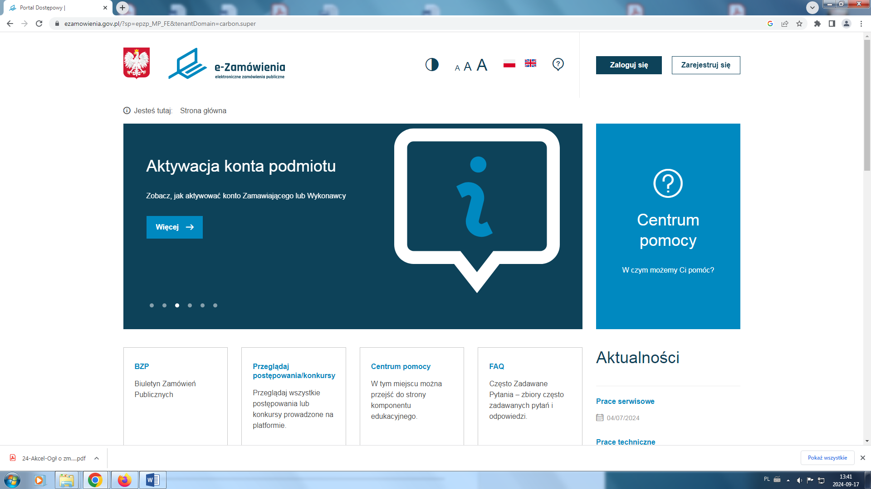

**2 – Krok:** W celu zalogowania się wpisujemy swoje: **LOGIN i HASŁO** i klikamy w **Zaloguj się**

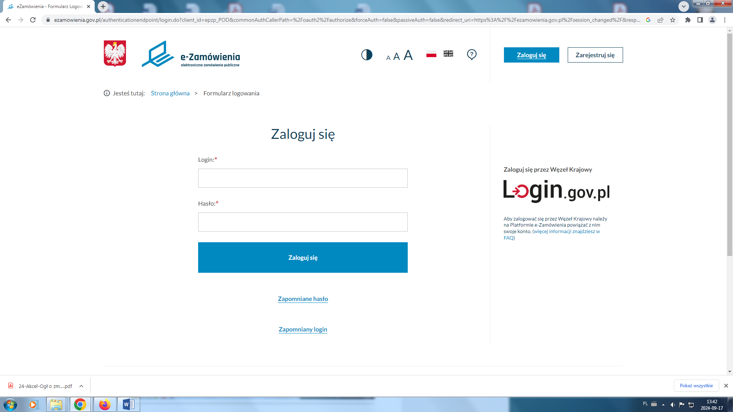

**3 – Krok:** Wybieramy: **Przeglądaj postępowania/konkursy**

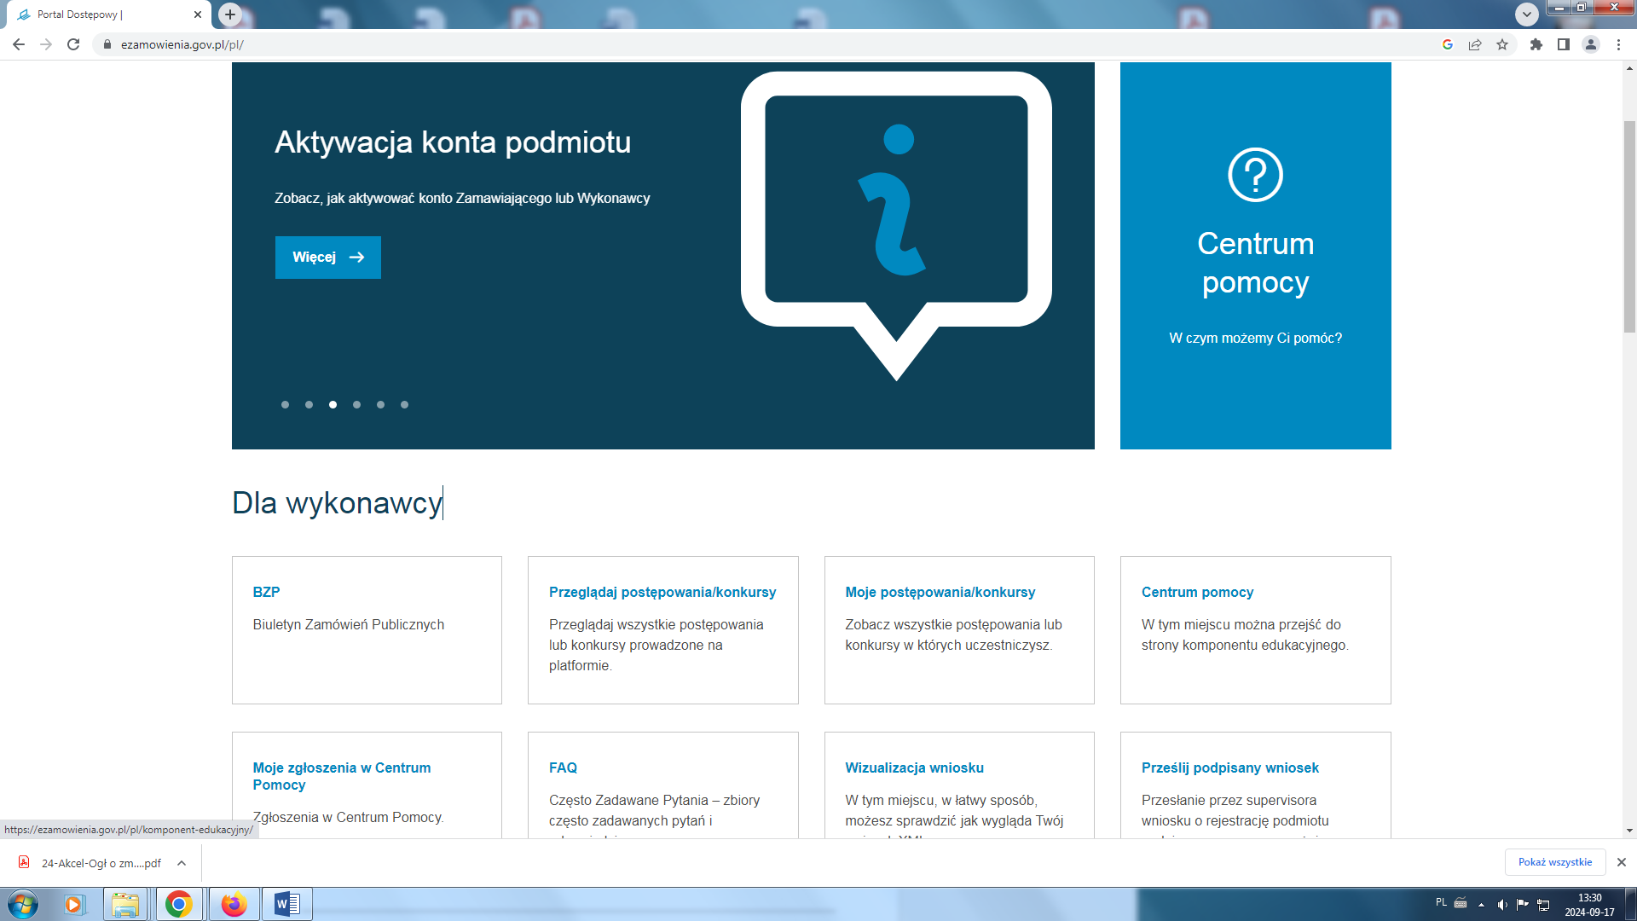

**4 – Krok:** W polu o nazwie „Identyfikator postępowania” wpisujemy:

**ocds-148610-28a0be73-5424-4f48-a374-04ebccc5c09e**

i klikamy w **Szukaj**

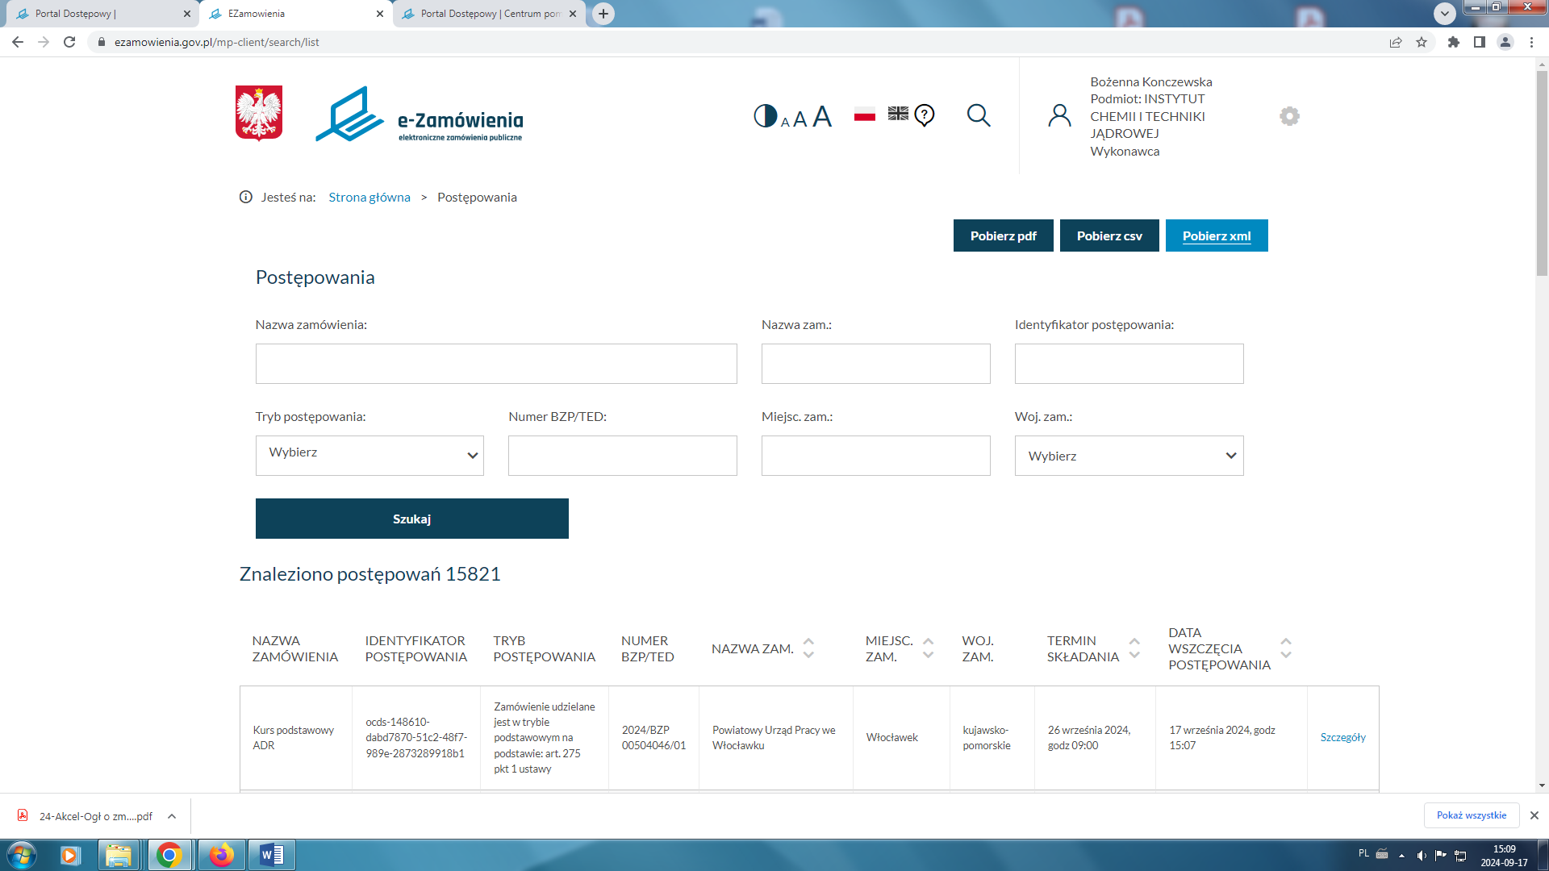

**5 – Krok:** Gdy wyświetli się nazwa postępowania **🡪** Klikamy w **Szczegóły**

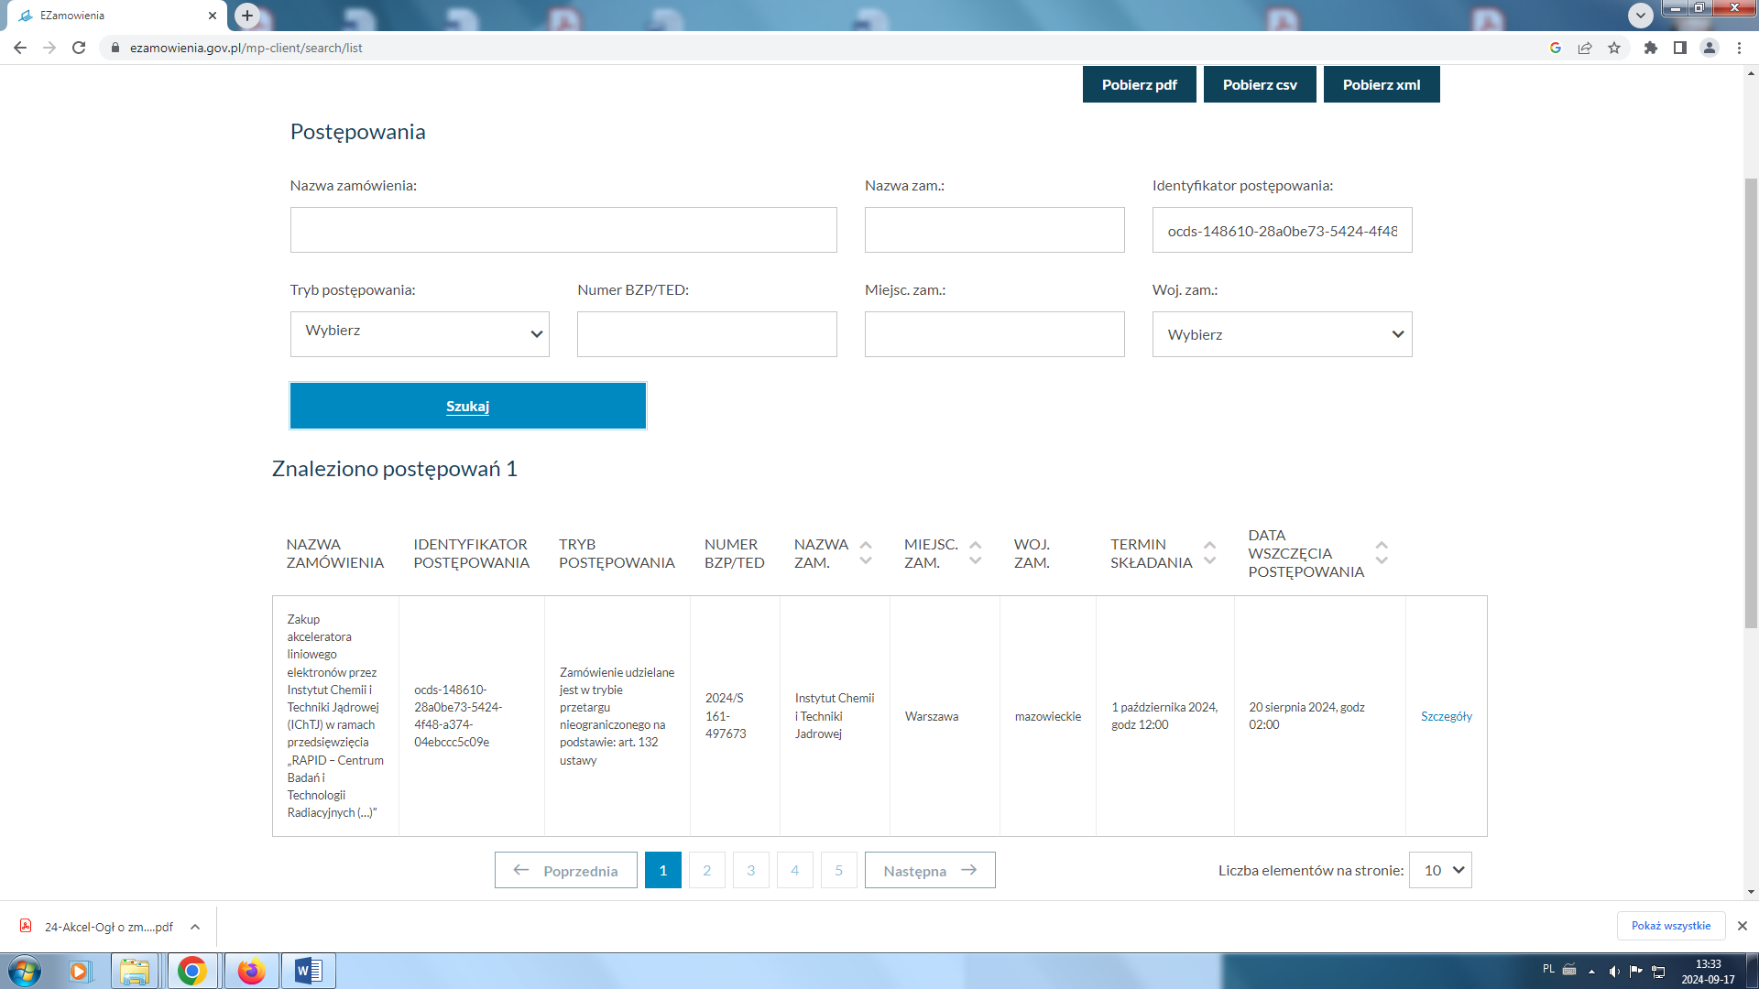

**6 – Krok:** Wyświetli się strona postępowania i gdy klikniemyw **Komunikacja**

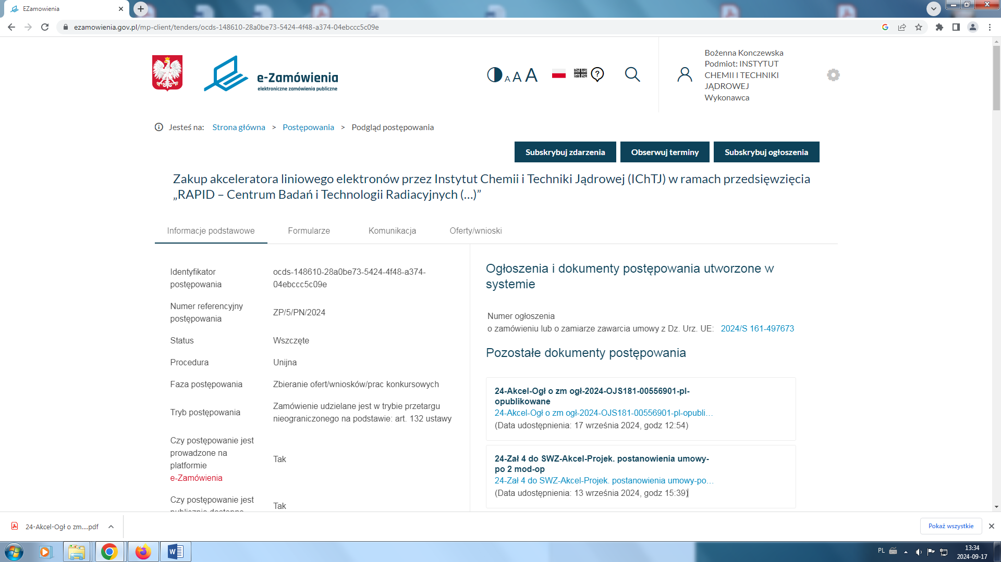

**🡪** wyświetli się strona zobrazowania informacji podlegającej komunikacji z Zamawiającym:

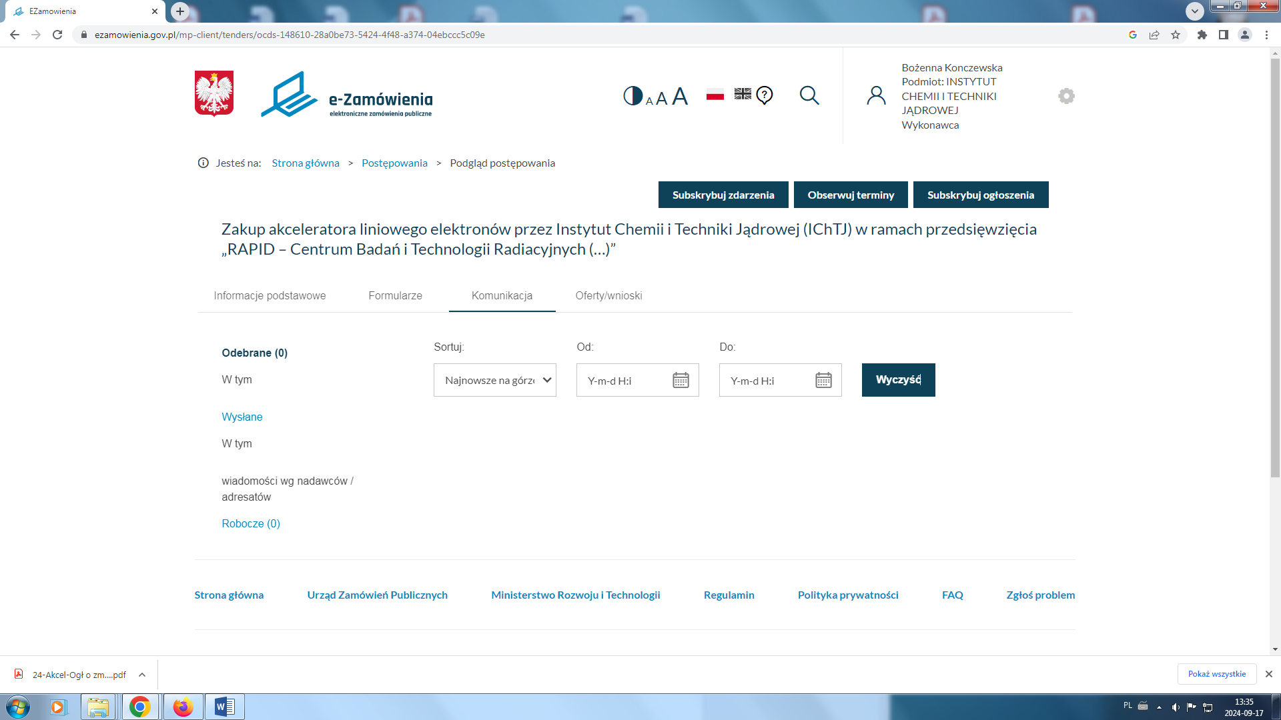

**7 – Krok**: Gdy na stronie postępowania klikniemyw **Formularze**



**🡪** wyświetli się strona z **Formularzem do komunikacji** z Zamawiającym

i gdy klikniemy w pole **Formularz do komunikacji**

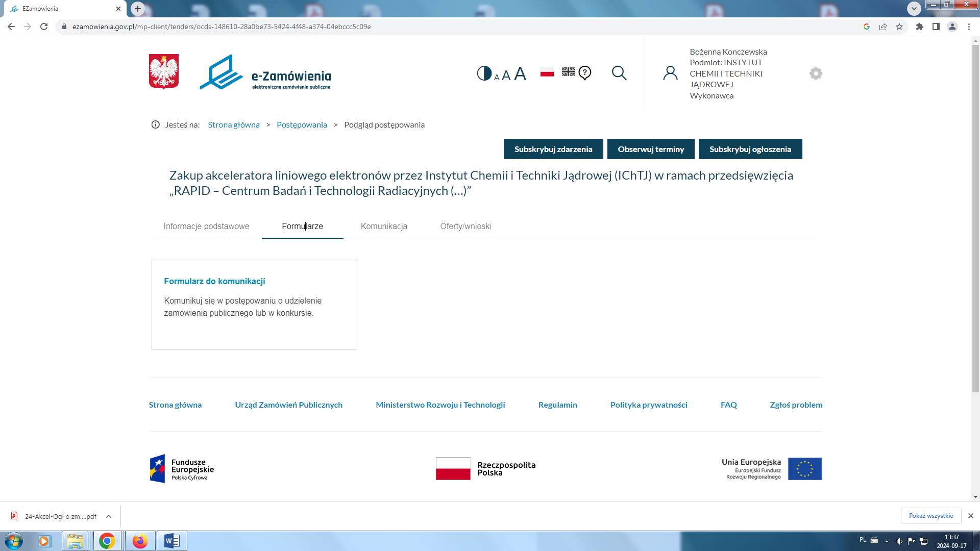

**🡪** wyświetli się strona **z dwoma formularzami** do komunikacji z Zamawiającym:

1. **Wniosek**
2. **Inne**

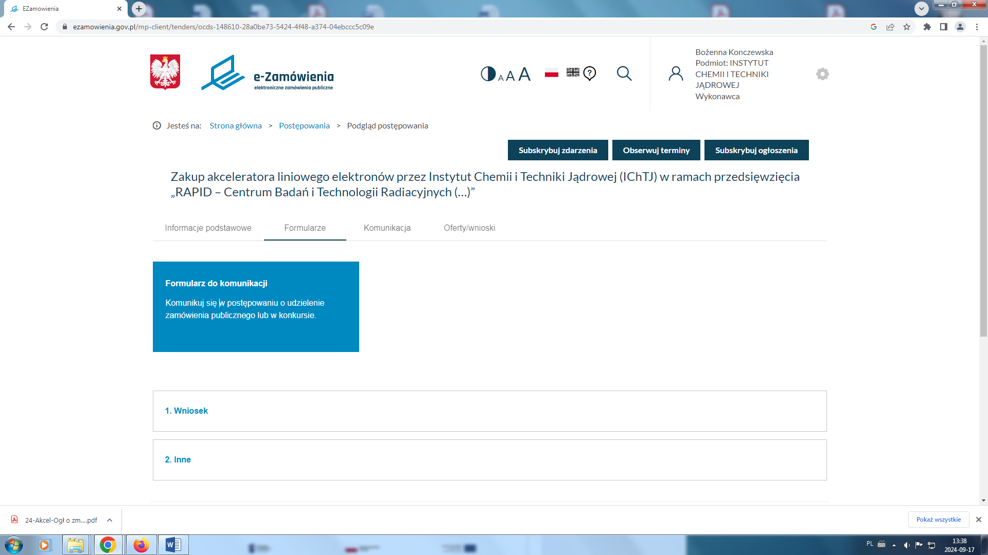

**9 – Krok**

**8 – Krok**

**8 – Krok**: Gdy klikniemy w pole **1. Wniosek**

**🡪** wyświetli się **formularz pisma o nazwie „Wniosek” kierowanego do Zamawiającego**, który wypełnia Wykonawca:

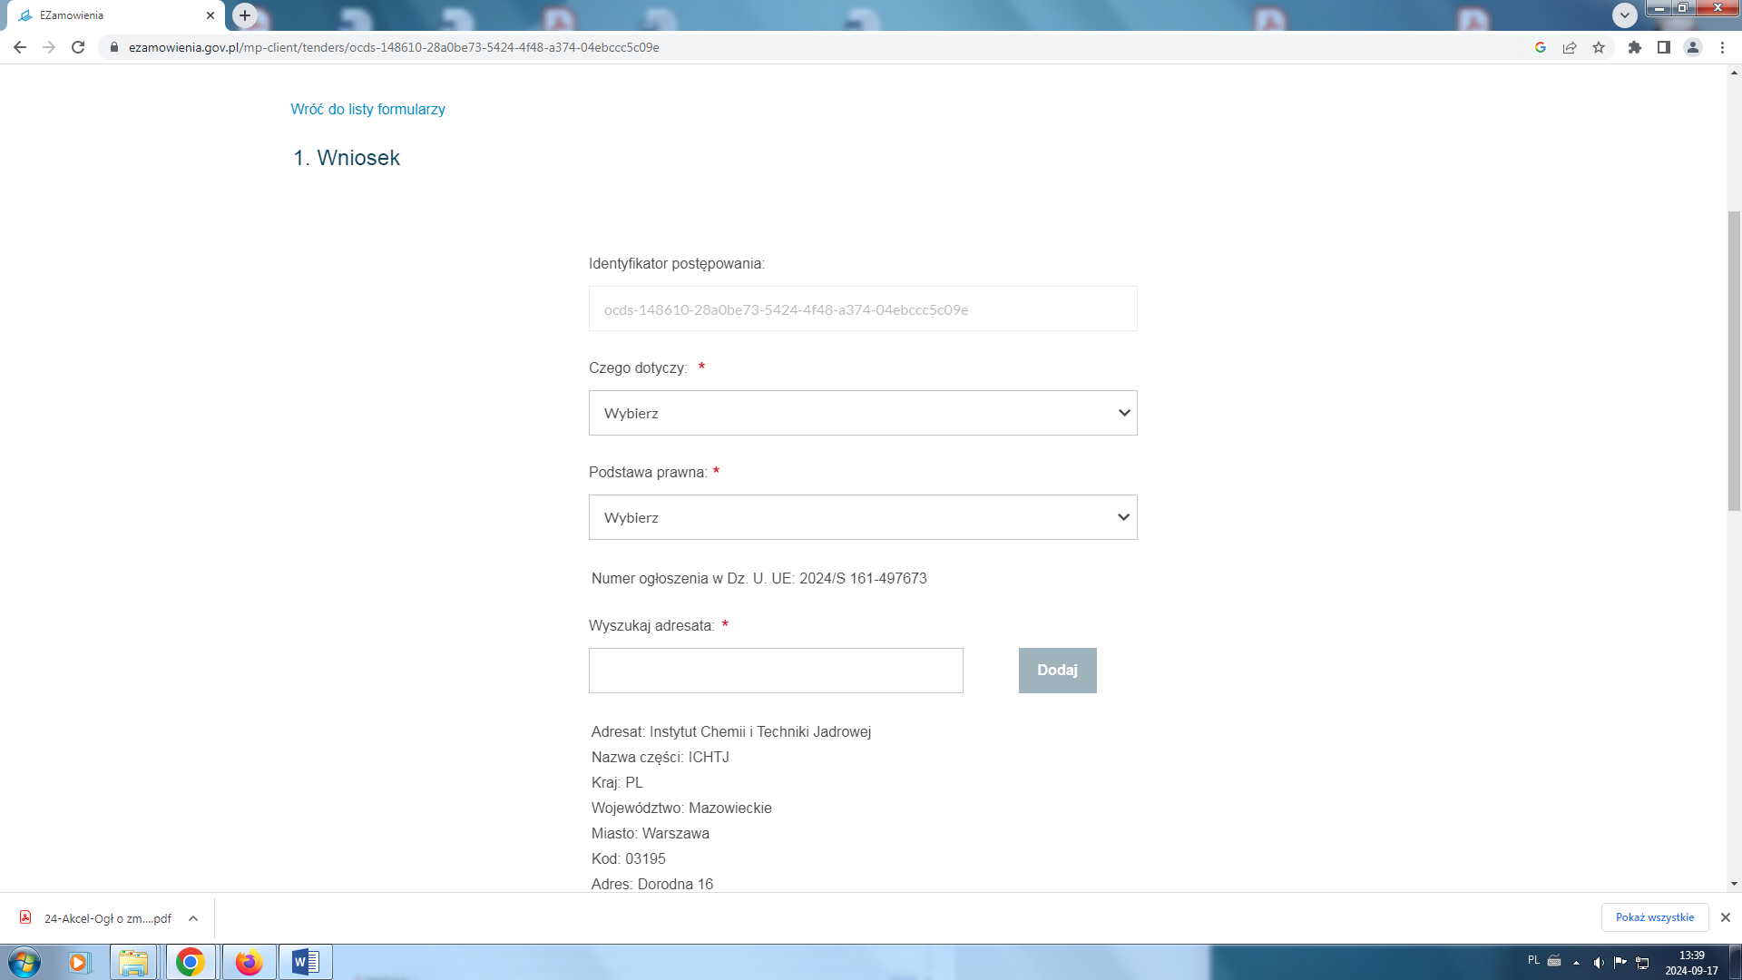

**9 – Krok**: Gdy klikniemy w pole **2. Inne**

**🡪** wyświetli się **formularz pisma o nazwie „Inne” kierowanego do Zamawiającego**, który wypełnia Wykonawca:

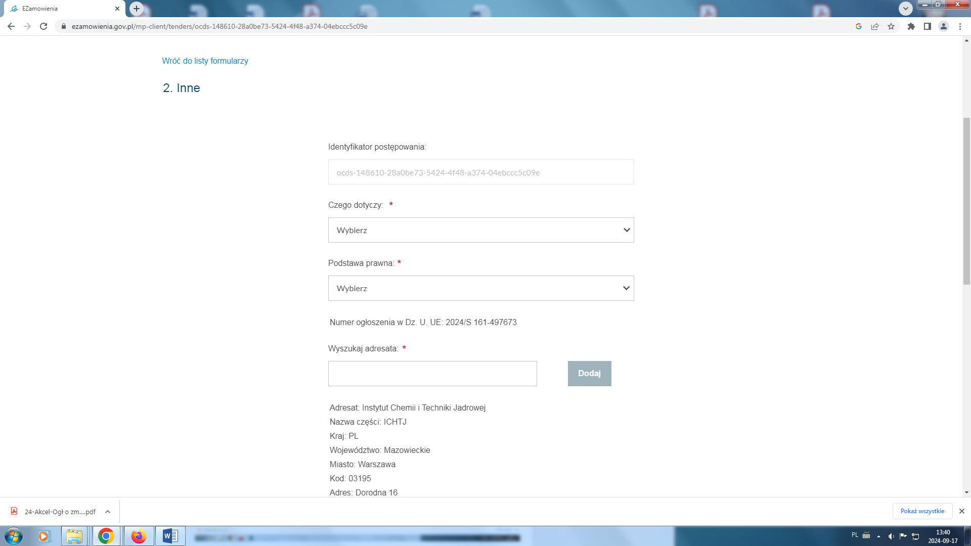

1. **Pytania z dnia 19.09.2024 r.:**

We managed to register in the website, but we still have problems to sent message to you with e-platform , because of the "Dodaj podpisany plik wniosku". We are still trying to solve this problem. It may be great helpful for you to sent us the instructions to solve it.

Meanwhile, we hope that you can send us an invitation letter for a site visit, and postpone the deadline by one month to late October.

Since it may take more than 1 month to get a visa for official passport, in order to get the visa faster, we use personal passport and trading company. Please  send us an invitation letter according to the attached format.

**Tłumaczenie nieautoryzowane**:

Udało nam się zarejestrować na stronie, ale nadal mamy problemy z wysłaniem do Ciebie wiadomości za pomocą platformy elektronicznej, z powodu „Dodaj podpisany plik wniosku”. Nadal próbujemy rozwiązać ten problem. Może być dla Ciebie bardzo pomocne przesłanie nam instrukcji, jak go rozwiązać.

Tymczasem mamy nadzieję, że możesz wysłać nam zaproszenie na wizytę na miejscu i przesunąć termin o miesiąc do końca października.

Ponieważ uzyskanie wizy na paszport urzędowy może zająć ponad miesiąc, aby uzyskać wizę szybciej, korzystamy z paszportu osobistego i firmy handlowej. Wyślij nam zaproszenie zgodnie z załączonym formatem.

**Odpowiedź:**

Zamawiający informuje Wykonawców, że odpowiedzi udzielone na Pytania z dnia 16.09.2024 r. w pkt. Ad. 1) i Ad. 2) są odpowiedziami na Pytania z dnia 19.09.2024 r.

**ZMIANA (modyfikacja) treści SWZ – Nr 3**

1. Zamawiający informuje, że w związku z udzielonymi powyżej wyjaśnieniami, które **zgodnie z art. 137 ust. 1 ustawy Pzp** zawierały zmianę (modyfikację) treści SWZ, obowiązują:
2. **SWZ po 3 modyfikacji;**
3. **Załącznik Nr 4 do SWZ (Wzór umowy) po 3 modyfikacji - projektowanych postanowieniach umowy.**

W powyższych dokumentach: **w SWZ po 3 modyfikacji i Załączniku Nr 4 do SWZ (Wzór umowy) po 3 modyfikacji**, zmiany treści zostały **wyróżnione zapisami kolorowymi**, tzn. **wprowadzone zmiany oznaczono kolorem niebieskim** (**Tłumaczenie nieautoryzowane: changes introduced are in blue**).

1. Zamawiający również informuje, że **zgodnie z art. 137 ust. 4 ustawy Pzp**, w związku z udzielonym wyjaśnieniami w odpowiedziach na Pytania z dnia 16.09.2024 r. i odpowiedziach na Pytania z dnia 19.09.2024 r., zmieniającymi treść SWZ i prowadzącymi do zmiany treści ogłoszenia o zamówieniu, przekaże Urzędowi Publikacji Unii Europejskiej **ogłoszenie** o zmianie ogłoszenia, o którym mowa w art. 90 ust. 1., i **które będzie Ogłoszeniem.2 o zmianie ogłoszenia o zamówieniu, po jego opublikowaniu** zostanie udostępnione Wykonawcom na stronie internetowej prowadzonego postępowania:

[**https://ezamowienia.gov.pl/mp-client/search/list/ocds-148610-28a0be73-5424-4f48-a374-04ebccc5c09e**](https://ezamowienia.gov.pl/mp-client/search/list/ocds-148610-28a0be73-5424-4f48-a374-04ebccc5c09e)

**KOŃCOWE POSTANOWIENIA**

**Zamawiający**,

1. w związku z problemami związanymi z rejestracją na Platformie e-Zamówienia zgłaszanymi przez jednego z Wykonawców, o których była mowa w udzielonych przez Zamawiającego wyjaśnieniach z dnia 22.08.2024 r. i z dnia 04.09.2024 r.;
2. oraz w związku z problemami związanymi z komunikacją poprzez Platformę e-Zamówienia zgłaszanymi przez jednego z Wykonawców w Pytaniach z dnia 16.09.2024 r i z dnia 19.09.2024 r.,

uznając sytuację za szczególną i **stosując zapisy zawarte w XI Rozdziale SWZ w ust. 11.2, niniejsze pismo (odpowiedź do Wykonawców)**, zawierające **zgodnie z art. 135 ust. 6 ustawy Pzp –** treść powyższych wniosków i udzielone wyjaśnienia oraz zawierające zgodnie **z art. 137 ust. 2 ustawy Pzp** – dokonane w powyższy sposób zmiany treści SWZ:

* przekaże drogą mailową znanym mu Wykonawcom,
* i umieści je na stronie internetowej prowadzonego postępowania:

[**https://ezamowienia.gov.pl/mp-client/search/list/ocds-148610-28a0be73-5424-4f48-a374-04ebccc5c09e**](https://ezamowienia.gov.pl/mp-client/search/list/ocds-148610-28a0be73-5424-4f48-a374-04ebccc5c09e)

* oraz dodatkowo udostępni na stronie internetowej Zamawiającego: [[www.ichtj.waw.pl](http://WWW.ichtj.waw.pl)](https://miniportal.uzp.gov.pl) w zakładce: Zamówienia Publiczne.

Przewodniczący Komisji Przetargowej

( - )

Zastępca Dyrektora ds. Technicznych i Marketingu

mgr inż. Roman Janusz

20.09.2024 r.